
升學及就業輔導組通訊

二零零一年十二月

***********************************************************************************
各位同學好！這次升學及就業輔導通訊的題目是---國內升學。相信每提到〝升學〞、〝留學〞等字眼，大家都會想到澳洲、加拿大、英國等地……其實國內升學也是一個值得考慮的選擇。希望藉著這份通訊能加深大家對國內升學的認識。
近年國內採取開放政策，愈來愈歡迎香港學生前往讀書。另一方面，由於本港的政治氣候有所改變，部份學生為了取得認可資格，於是到內地升學的人數亦逐漸多起來。

國內升學的好處
好處一-----建立人際關係，有利發展
往內地讀書可以建立良好的內地人際網絡，有利於畢業後在本地與內地從事有關聯繫的工作。
好處二----普通話更流利
回歸後，普通話在國內外都變得愈來愈重要。國內的學校多用普通話上課，此舉能增強同學的普通話水平，有利於內地發展。
好處三----學費便宜
每年香港有逾一萬名學生選擇到外地升學。除了美、加、澳等國，內地升學也是一個不錯的選擇。學費只是海外升學的十分之一，生活費亦比香港低，不會對家庭造成太大的負擔。

中五畢業生
暨南大學及華僑大學的預科班及先修班是專為香港中五同學而設的。每年報讀預科及先修班的香港學生有三百多人，報讀人數持續上升。
預科班— 一年制，完成一年預科課程後，於預科班校內試合格方可升讀大學一年級。
同學必須於香港中學會考中，包括中、英文在內有六科合格，其中兩科達C級或六科達10分以上。這樣便可免考筆試直接報讀預科班。
先修班—與預科班收生及晉升形式相若，於香港中學會考不達10分者亦可報讀。

暨南大學先修班及預科班的大專院校鄰近廣州市中心，校舍設備包括電腦室、足球場、籃球場、宿舍等。
上課地點：廣園東路暨南大學華文學院
先修班學額：100 預科班學額：200 每年學費：$8,800 住宿費：$4,000
香港招生諮詢處：上環干諾道中200號信德中心西座10樓1007B室
電話：25404778 網址：www.jnu.edu.cn
華僑大學預科班及先修班
上課地點：福建省廈門市華僑大學集美華文學院
先修班學額：50 預科班學額：50 每年學費：$6,500 住宿費：$3,200
香港招生諮詢處：北角錦屏街26號幸福大廈3樓D室
電話：25645133 網址：www.hqu.edu.cn
﹏﹏﹏﹏﹏﹏﹏﹏﹏﹏﹏﹏﹏﹏﹏﹏﹏﹏﹏﹏﹏﹏﹏﹏﹏﹏﹏﹏﹏﹏﹏﹏﹏﹏

中七畢業生
每年三、四月，國內大學都會在香港招收學生。例如國內九間大學包括北京大學、清華大學、復旦大學、中山大學、中山醫學院、華南工學院、深圳大學、暨南大學及華僑大學透過香港考試局的安排在港招生，入學試在六、七月間舉行。
報名條件方面，港澳地區考生須具中六或以上程度，未婚，年齡在二十八歲以下。身體健康，無精神病和傳染病。
報名可往香港考試局辦理。報名時，港澳考生尚須繳高級程度會考成績單影印本。
考試
考試日期多在六月下旬，由香港考試局主考，於港九各中學借用場地。
考試科目方面，考生可選擇考文科組、理科組或醫學組。文科組須考語文、英語、數學、史地四科。理科組須考語文、英語、數學、理化四科。醫學組須考語文、英語、數學、理化及生物五科。
考試範圍可參考《複習大網》，此書考試局有售。
取錄
招生院校將根據考生志願和考試成績，擇優取錄。
聯合招生
上述的考試雖名為九校聯合生考試，但本港學生凡符合該聯合招生報考條件者，如欲申請其他國內大學，亦可參加聯合招生考試，在志願表內寫明欲報考學校和科系，屆時，考生的有關資料，均會轉寄報考院校。

暨南大學和華僑大學除參與九校聯合招生外，亦接受香港學生以高等或高級程度試申請入學。衹要申請人的成績達到以下要求，再經面試合格，便可取錄---（一）在同一屆香港高級程度會考中，取得五科E科或以上成績，包括中、英。或（二）在同一屆高級程度會考中有三科E科或以上成績，且中學會考之中文科成績達E級或以上。或（三）GCE 2A 3O。
**********************************************************************

中國學生和香港學生的選科取向不同，例如海洋等科目香港學生就不太熱衷。那麼香港學生熱愛那些科目呢?下表很有參考價值，準備到國內升學的同學要留意﹗

2001年中國大學最受香港學生歡迎學科排行榜
1.法律 | 6.商業管理
2.中國文學 | 7.中醫
3.中國歷史 | 8.醫科
4.會計 | 9.資訊科技
5.運動科學 | 10.音樂
以下將會為同學簡單介紹一些較受本港學生歡迎的大學：

1.北京大學
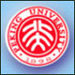
北京大學歷史超過一百年，是中國首屈一指的名牌大學。北京大學除了培養科學研究、教學人才外，還要培養大量的學科、行業的實際工作者。校方近年來進行教育改革，加強基礎課教學，採用學分制，增加選修課，鼓勵學生提前畢業。現時學生人數已超過一萬人，另有二百多名留學生。
北京大學教學設備十分完善，全校有一百六十多個設備先進的實驗室，還有一個藏書三百五十萬冊的圖書館。目前北大的科學研究更與十六個國家五十一所大學建立校際交流協議。
http://www.pku.edu.cn

2.暨南大學

中國的重點高等學府有數十間，其中來自海外的學生最多的學府，當推暨南大學。主要招生為：華僑、港澳及台灣等地的學生。為方便華僑、港澳學生靈活就學，校方在管理方面實行了學分際。
方案是：必修課學分佔總學分60%，選修課學分佔40%。學生可以跨系、跨專業、甚至跨學院選修有關課程。此外，學生自學的必修課程，經過考核成績達到優良水平者，可以免修；提前修完規定學分者，可提議畢業。

3.華僑大學
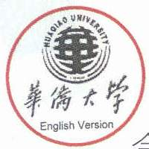
華僑大學的辦學宗旨是「面向海外，面向華僑，面向港澳，面向特區」，這是一所以工科為主、理科結合的高等學校。華僑大學以招收海外華僑、港澳台青年及外籍華人學生為主。為了幫助海外學生提高語言能力，以利於日後就業和繼續深造，校方每年都要邀請外國專家來教授外語。同時為適應當代世界科技的快速發展，校方會請電腦專家為學生作出指導及授課。

有興趣的同學可到以下網址瀏覽：
http://www.chinatips.net/chinese_tw/school/school_beijing.html
http://www.atconlinehk.com/Chinese university.htm
http://www.mingpaoschool.com/topic/13/upgrade.htm

資料來源:明報教育網

《香港升學黃頁》
《中國名校巡禮》
《出路指南》
升學及就業輔導組活動
1. 參觀勞工處
升學及就業輔導組的同學於上星期參觀勞工處。我們還為各同學取得了很多有用的就業資料，有興趣的同學可向圖書館查詢。
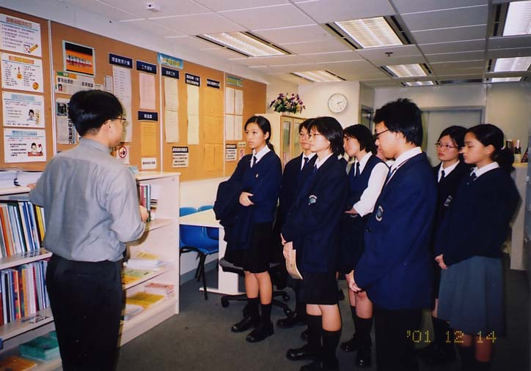 | 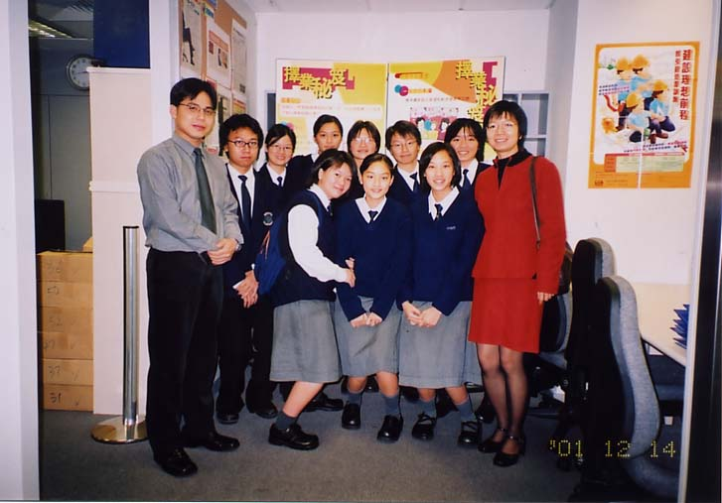
2. 獅球教育基金 — 最佳進步獎
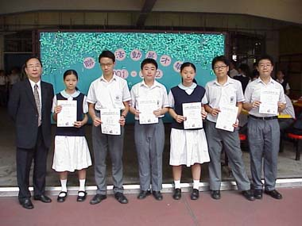 | 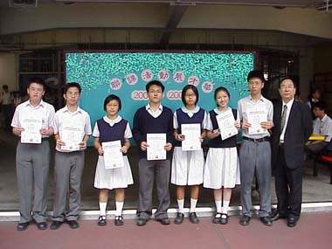
2A 羅秀麗 2A 吳詠聰 2E 黃偉傑 2C 梁詠欣 2D 江國誠 3A 李俊偉 | 3C 陳紹麟 3C 梁竣皓 3C 君淳明 4D 吳炬昭 4D 麥慧賢 4B 馮綺玲 4B 高雨霆
3. 中三家長座談會
本校於十二月八日舉行了中三家長座談會，向中三級同學及家長們講解有關升讀中四之選科事宜。
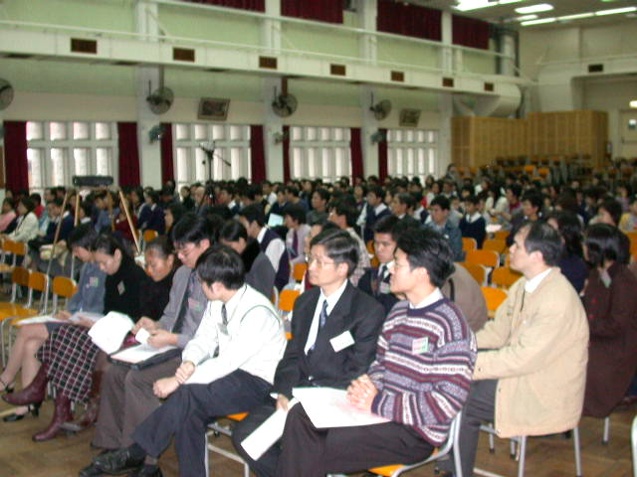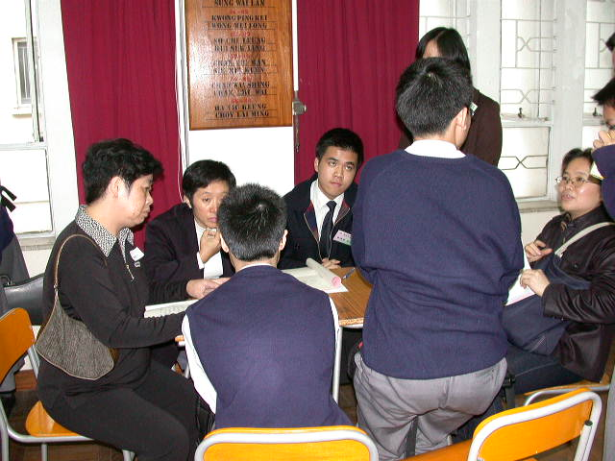
4. 參觀工作機構
升學及就業輔導組為了讓同學認識工作世界，將會舉行參觀工作機構的活動，地點暫定為大一設計學院。屆時本會將另作宣傳，有興趣的同學請留意本會的宣佈。
5. 更新報告版及資料角
本會幹事不斷更新升學及就業輔導組的報告版，希望令同學得到更新、更詳盡的升學就業資訊。

同學可從以下途徑查詢有關海外升學、本地升學及就業的資料:
香港教育署升學及輔導服務組 網址:http://edcgs.hkcampus,net
學友社 網址:http//www.student.com.hk
勞工處擇業輔導組 網址:http//www.employment.labour.gov.hk
編輯小組
6B 洪啟盈
6B 關天儀
6B 邵思顏
6B 李逸俊
升學及就業輔導組負責老師:
劉月冰老師
徐洪翔老師
何家耀老師
黎穎珊老師
鄧兆倫老師
升學及就業學生輔導組
主席:6B洪啟盈
副主席:6B邵思顏
文書:6B關天儀
財政:6B蕭淑薇
總務:4B黃妍 4B黃靜嫻
4B 范沁榆
宣傳:6B李逸俊 6A陳笑卿

